ЗВІТ З ЛАБОРАТОРНОЇ РОБОТИ №1

за курсом «WEB-дизайн та Internet технології»

студента групи ПЗ-24у-1

Кондрачука Олександра Вадимовича

кафедра математичного забезпечення ЕОМ, ДНУ ім. О. Гончара

2025/2026 н.р.

- Постановка задачі.

Буклет — це компактний інформаційний документ, призначений для стислого та наочного подання відомостей про певний об'єкт, подію, послугу або продукт. На відміну від повноцінного вебсайту, буклет зосереджується на одній темі, має чітку структуру та привабливе візуальне оформлення, що допомагає читачеві швидко отримати ключову інформацію. У друкованому вигляді буклет зазвичай складається на кілька частин; у веб-форматі це односторінковий HTML-документ із навігацією між секціями.

Створити два файли:

1) HTML-файл буклету (наприклад, menu-restaurant.html)

2) Зовнішній CSS-файл (наприклад, styles.css)

Тематика буклету – на вибір студента. Можливі варіанти:

– путівник містом або регіоном

– меню ресторану або кав'ярні

– рекламний буклет товару, послуги або бренду

– афіша фестивалю, концерту або виставки

– каталог курсів, гуртків або навчальних програм

– буклет музею, парку або зоопарку

– паспорт домашнього улюбленця

– будь-яка інша тематика

Увесь текстовий вміст — українською мовою.

- Таблиця HTML-тегів

- Структура документа
- <html> — Кореневий елемент документа

<html lang="uk">

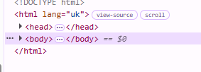
- <head> — Контейнер метаданих

<head>…</head>

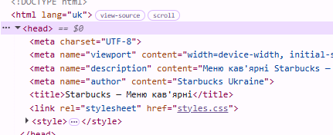
- <meta> — Метадані (кодування, viewport, SEO інформація)

<meta charset="UTF-8">

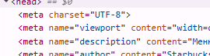
- <title> — Назва сторінки

<title>Starbucks — Меню кав'ярні</title>

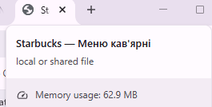
- <link> — Зовнішні ресурси (CSS, шрифти)

<link rel="stylesheet" href="styles.css">

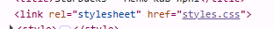
- <style> — Вбудовані стилі CSS

<style> .tips-list li {

background-color: #f0f7f4;

border-left: 3px solid #cba135;

padding: 0.5em 0.8em;

margin-bottom: 0.5em;

list-style: none;

} </style>

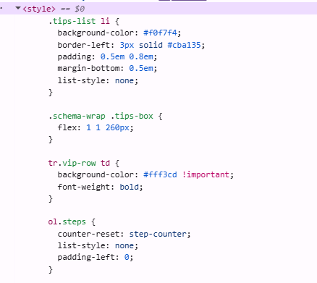
- <body> — Видимий вміст сторінки

<body>…</body>

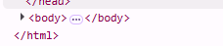

- Семантична структура сторінки
- <header> — Вступна секція

<header>…</header>

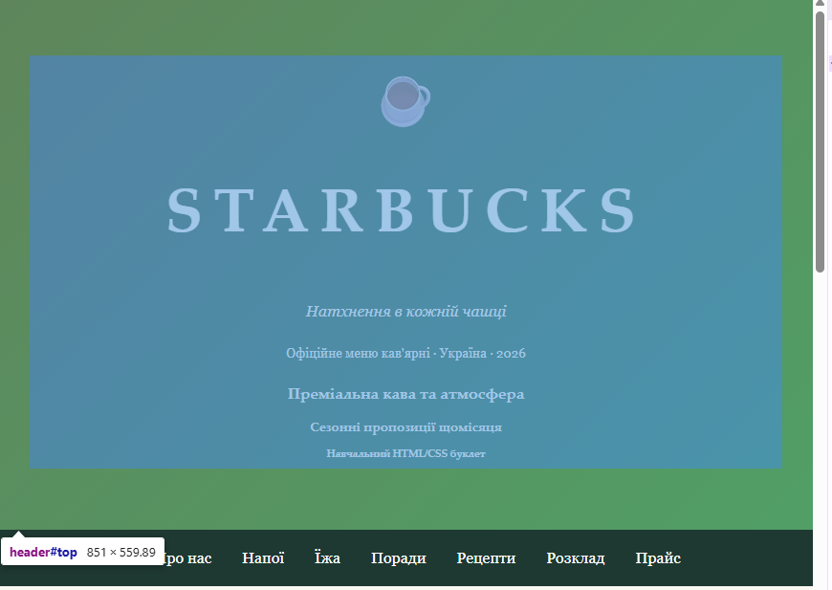
- <main> — Основний вміст сторінки

<main>…</main>

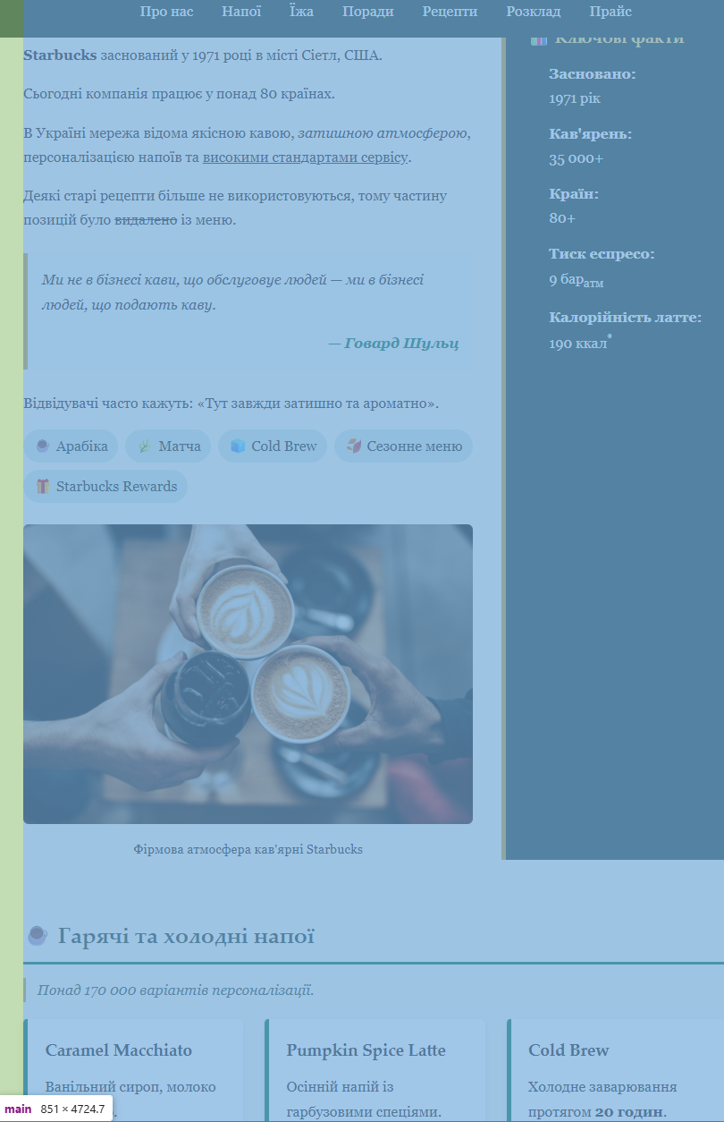
- <section> — Тематична секція

<section id="about">

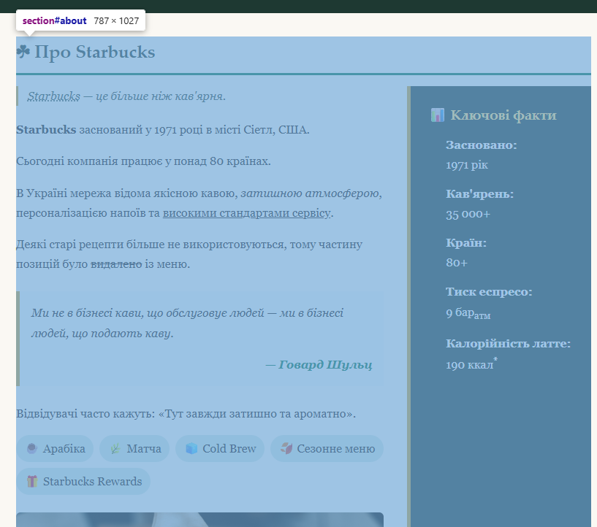
- <article> — Самостійний блок вмісту

<article> <h3>Caramel Macchiato</h3> ... </article>

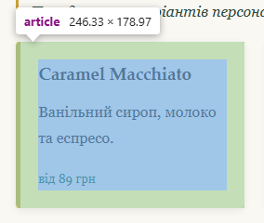
- <aside> — Бічний вміст

<aside> <h4> 📊 Ключові факти:</h4> ... </aside>

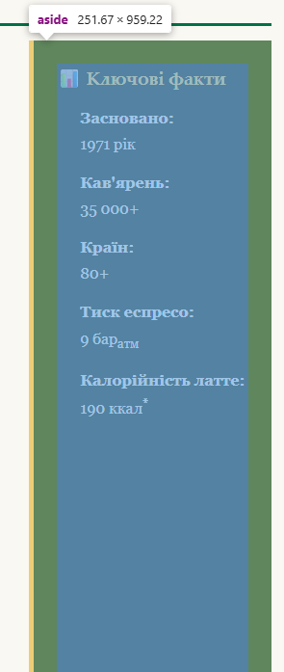
- <footer> — Нижній колонтитул

<footer> <p>☕ Starbucks — Меню кав'ярні</p> </footer>

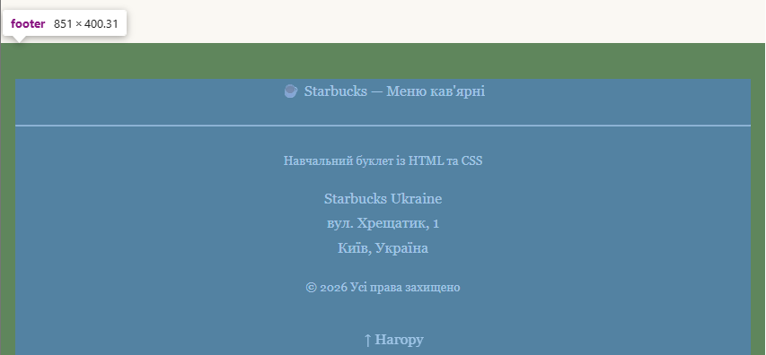
- <div> — Узагальнений контейнер макета

<div class="header-icon">☕</div>


- <span> — Вбудований контейнер

<span> 80 країнах</span>

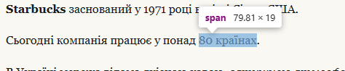
- <nav> — Навігаційний блок

<nav>…</nav>

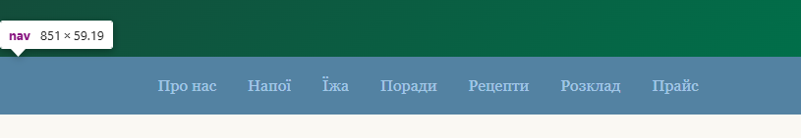
- <address> — Контактна інформація

<address>

Starbucks Ukraine<br>

вул. Хрещатик, 1<br>

Київ, Україна

</address>

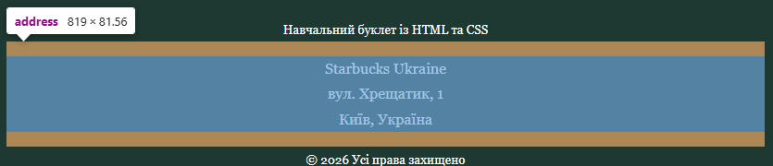
- Заголовки
- <h1> — Ієрархія заголовків (рівень 1)

<h1 id="hero-title">STARBUCKS</h1>


- <h2> — Ієрархія заголовків (рівень 2)

<h2>☘ Про Starbucks</h2>

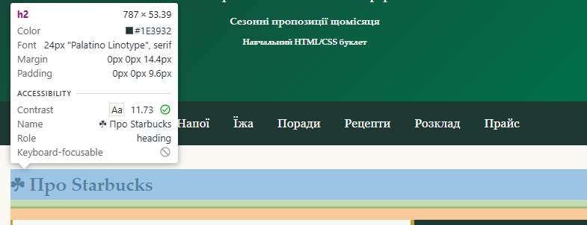
- <h3> — Ієрархія заголовків (рівень 3)

<h3>📊 Ключові факти</h3>

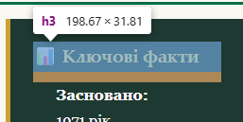
- <h4> — Ієрархія заголовків (рівень 4)

<h4>Преміальна кава та атмосфера</h4>


- <h5> — Ієрархія заголовків (рівень 5)

<h5>Сезонні пропозиції щомісяця</h5>


- <h6> — Ієрархія заголовків (рівень 6)

<h6>Навчальний HTML/CSS буклет</h6>


- Текст та вбудована семантика
- <p> — Абзац

<p class="header-sub">...</p>


- <br> — Перенос рядка

<li><strong>Засновано:</strong><br>1971 рік</li>

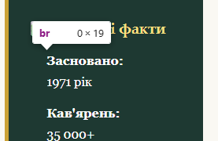
- <hr> — Тематичний роздільник

<hr>

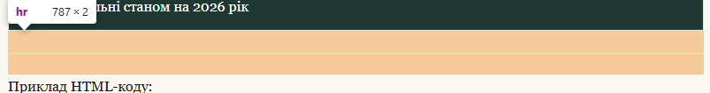
- <strong> — Важливий / жирний текст

<li><strong>Засновано:</strong><br>1971 рік</li>

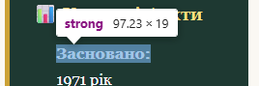
- <b> — Важливий / жирний текст

<b>Starbucks</b>

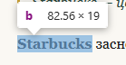
- <em> — Виділений / курсивний текст

<em>Спробуйте сезонні пропозиції</em>

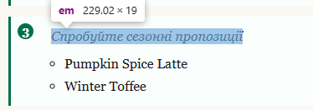
- <i> — Виділений / курсивний текст

<i>затишною атмосферою</i>

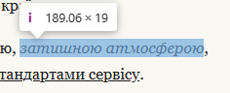
- <u> — Підкреслений текст

<u>високими стандартами сервісу</u>.

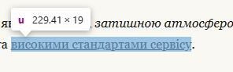
- <s> — Текст, що більше не є актуальним

<s>видалено</s>

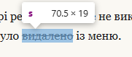
- <small> — Другорядний текст

<small>від 89 грн</small>

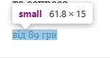
- <mark> — Виділений текст

<mark>Обирайте розмір напою</mark>

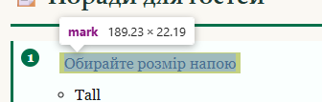
- <sub> — Нижній індекс

<li><strong>Тиск еспресо:</strong><br>9 бар<sub>атм</sub></li>

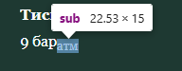
- <sup> — Верхній індекс

<li><strong>Калорійність латте:</strong><br>190 ккал<sup>*</sup></li>

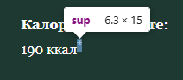
- <abbr> — Абревіатура або скорочення

<abbr title="Starbucks Corporation">Starbucks</abbr>

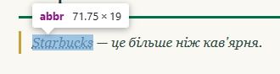
- <time> — Дата або час

<time datetime="1971">1971 році</time>

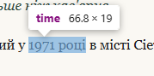
- <code> — Вбудований технічний/код

<code>РЕЦЕПТ COLD BREW…</code>

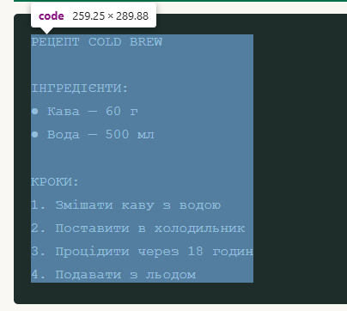
- <pre> — Попередньо форматований текст

<pre><code>РЕЦЕПТ COLD BREW... </code></pre>

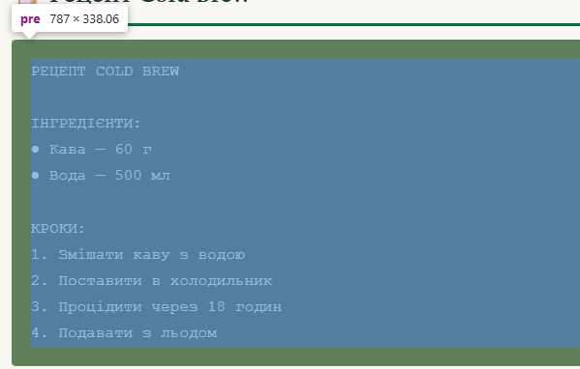
- <blockquote> — Цитата

<blockquote>

<p>

Ми не в бізнесі кави, що обслуговує людей —

ми в бізнесі людей, що подають каву.

</p>

<cite>

— Говард Шульц

</cite>

</blockquote>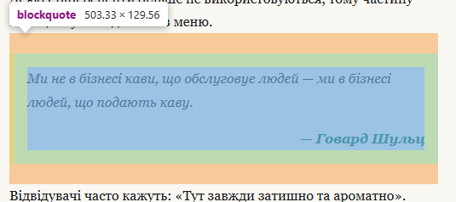
- <q> — Цитата

<q>Тут завжди затишно та ароматно</q>.

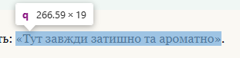

- <cite> — Назва твору

<cite>— Говард Шульц</cite>

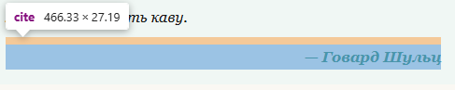
- Списки
- <ul> — Невпорядкований список

<ul>

<li><strong>Засновано:</strong><br>1971 рік</li>

<li><strong>Кав'ярень:</strong><br>35 000+</li>

<li><strong>Країн:</strong><br>80+</li>

<li><strong>Тиск еспресо:</strong><br>9 бар<sub>атм</sub></li>

<li><strong>Калорійність латте:</strong><br>190 ккал<sup>*</sup></li>

</ul>

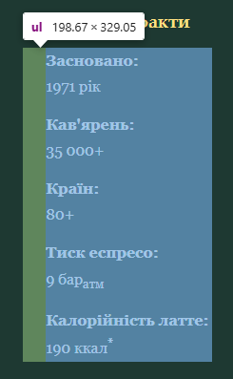
- <menu> — Невпорядкований список

<menu>

<li>☕ Арабіка</li>

<li>🌿 Матча</li>

<li>🧊 Cold Brew</li>

<li>🍂 Сезонне меню</li>

<li>🎁 Starbucks Rewards</li>

</menu>

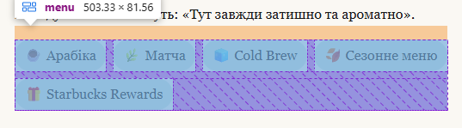
- <ol> — Впорядкований список

<ol class="steps">…</ol>

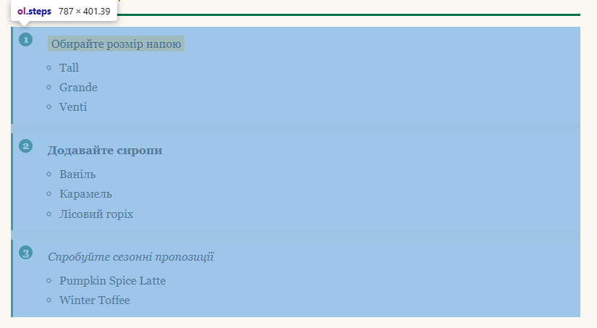
- <li> — Елемент списку

<li><mark>Обирайте розмір напою</mark>…</li>

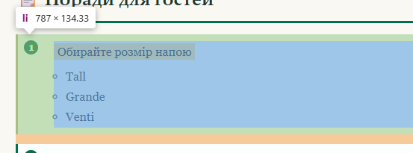
- <dl> — Список визначень

<dl>

<dt>🌾 Глютен</dt>

<dd>Міститься у більшості випічки.</dd>

<dt>🥛 Лактоза</dt>

<dd>Доступні рослинні замінники молока.</dd>

<dt>🥜 Горіхи</dt>

<dd>Можливі сліди горіхів у десертах.</dd>

<dt>🐣 Яйця</dt>

<dd>Використовуються у випічці.</dd>

</dl>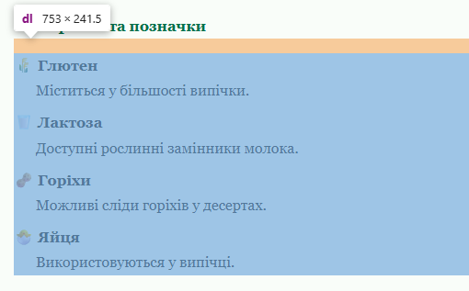
- <dt> — Термін у списку визначень

<dt>🌾 Глютен</dt>

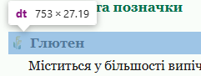
- <dd> — Опис терміну у списку визначень

<dd>Міститься у більшості випічки.</dd>

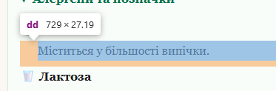
- Посилання і навігація

<a> — Гіперпосилання

<li><a href="#about">Про нас</a></li>

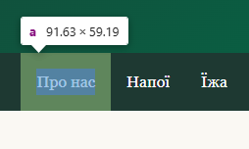
Зображення та медіа
- <img> — Вбудоване зображення

<img src=”…” alt="Кава Starbucks">

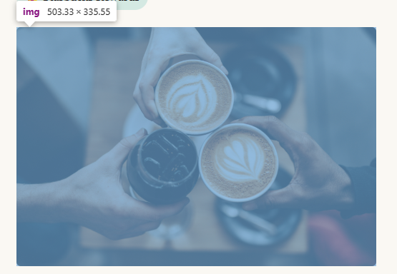
- <figure> — Контейнер для ілюстрації

<figure>

<img

src="https://images.unsplash.com/photo-1495474472287-4d71bcdd2085"

alt="Кава Starbucks">

<figcaption>

Фірмова атмосфера кав'ярні Starbucks

</figcaption>

</figure>

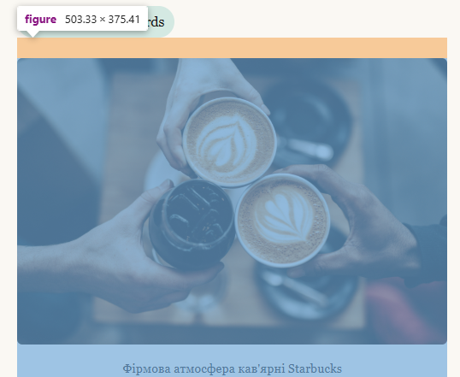
- <figcaption> — Підпис до ілюстрації

<figcaption>

Фірмова атмосфера кав'ярні Starbucks

</figcaption>

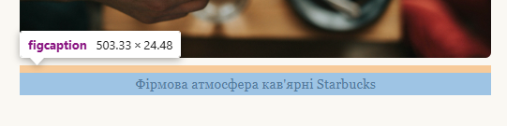
- Інтерактивні елементи
- <details> — Розкривний блок

<details><summary>Алергени та позначки</summary></details>

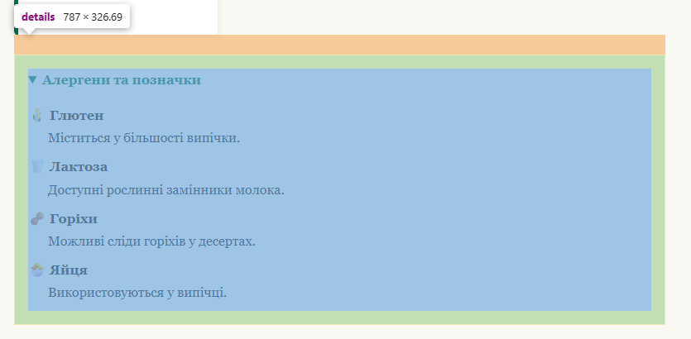
- <summary> — Заголовок розкривного блоку

<summary>Алергени та позначки</summary>

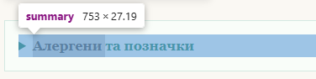
- Таблиці
- <table> — Контейнер таблиці

<table> <caption>...</caption> ... </table>

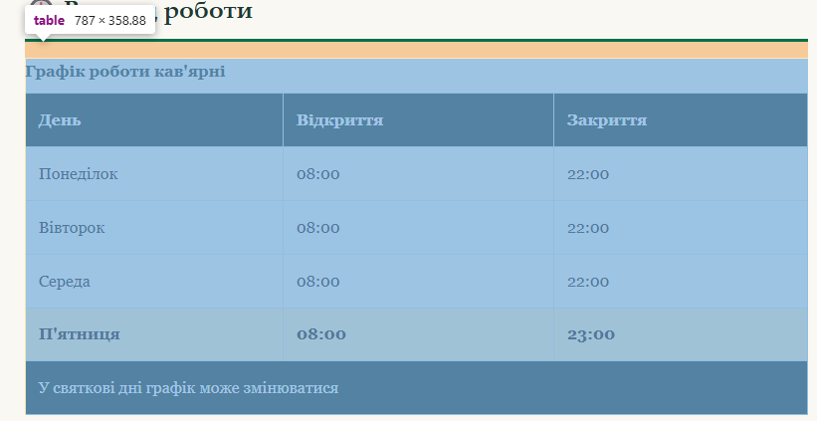
- <caption> — Назва таблиці

<caption> Графік роботи кав'ярні</caption>

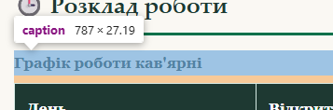
- <thead> — Заголовкова частина

<thead>

<tr>

<th>День</th>

<th>Відкриття</th>

<th>Закриття</th>

</tr>

</thead>

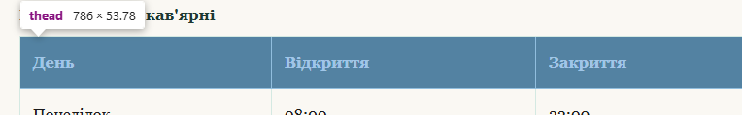
- <tbody> — Основна частина

<tbody> <tr> <td> <td>Понеділок</td></td> ... </tr> </tbody>

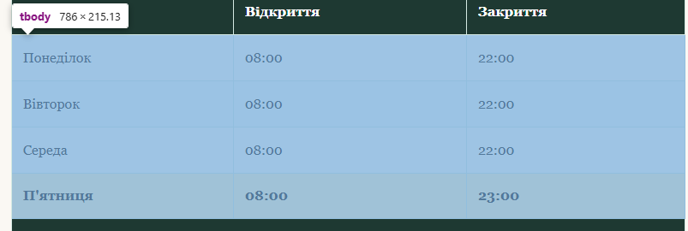
- <tfoot> — Нижня частина

<tfoot>

<tr>

<td colspan="3">

У святкові дні графік може змінюватися

</td>

</tr>

</tfoot>

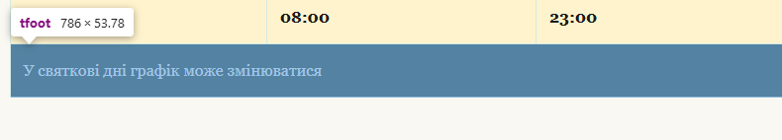
- <tr> — Рядок таблиці

<tr>

<td>Понеділок</td>

<td>08:00</td>

<td>22:00</td>

</tr>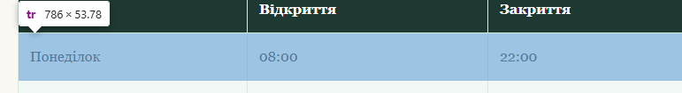
- <th> — Заголовкова клітинка

<th>День</th>

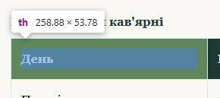
- <td> — Клітинка даних
<td>Понеділок</td>
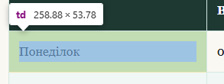

- Демонстрація використання CSS-селекторів

- Універсальний селектор (*)

* {

box-sizing: border-box;

margin: 0;

padding: 0;

}

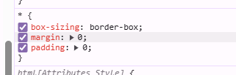
- Селектор за назвою елемента (body)

body {

font-family: Georgia, serif;

background-color: #faf8f3;

color: #1a1a1a;

line-height: 1.7;

}

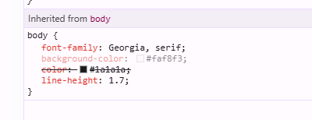
- Селектор за класом

.intro {

font-style: italic;

color: #2d4a3e;

}

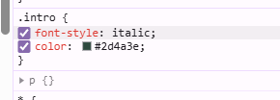
- Селектор за id (#hero-title)

#hero-title {

font-size: 4rem;

letter-spacing: 0.18em;

}

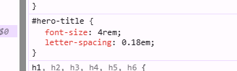
- Комбінований селектор (span.highlight-text)

p.intro {

border-left: 3px solid #cba135;

padding-left: 0.8em;

margin-bottom: 1.2em;

}

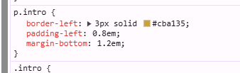

- Висновок

Під час виконання лабораторної роботи №1 було створено односторінковий інформаційний буклет на тему «Меню кав'ярні». У процесі роботи було успішно закріплено навички веб-розробки та виконано всі поставлені завдання. Зокрема, опановано розмітку HTML5: застосовано на практиці повний перелік заданих тегів, побудовано правильну семантичну структуру документа, реалізовано роботу з таблицями, багаторівневими списками, медіа-контентом та інтерактивними елементами.

Також було застосовано комбінований підхід до стилізації (зовнішній файл та вбудовані стилі) та продемонстровано роботу з різними типами CSS-селекторів. Крім того, успішно налаштовано адаптацію сторінки для друку за допомогою at-правила @media print та закріплено практичні навички роботи з браузерними інструментами розробника (DevTools).

